12. Применение ГИС для создания карт населения
1. Введение
ГИС - это технология, которая позволяет организовывать, анализировать и визуализировать географическую информацию. Она обрабатывает географические данные (карты, изображения спутников, сведения о положении различных объектов) и соотносит их с другими релевантными показателями. Система интегрирует географические данные с атрибутивными данными, чтобы создать мощное инструментальное средство для принятия решений и планирования.
Основные компоненты ГИС:
Карты и пространственные данные. Ключевой элемент ГИС. Графическое отображение географической информации в различных форматах: это могут быть точки, линии, полигоны и растры. Карты содержат данные о местоположении объектов, физических и географических характеристиках, статистических данных и других связанных характеристиках.
Геодезические данные. Сведения о точках и линиях на поверхности Земли: географические координаты (широта и долгота), а также высота над уровнем моря. Играют важную роль в локализации объектов на карте и делают пространственный анализ более точным.
Атрибутивные данные. Информация о свойствах объектов на карте: название, классификация, числовые значения, текстовые описания и другие релевантные сведения. Позволяют проводить геоанализ и сравнивать регионы или отдельные локации по множеству параметров.
Инструменты анализа и обработки данных: операции пространственного запроса, пространственного моделирования, геостатистического анализа, маршрутизации и многое другое. Позволяют проводить сложные географические анализы и выявлять скрытые паттерны и взаимосвязи.
Геоинформационные системы довольно быстро развиваются, сейчас уже есть программные решения, заточенные под разные задачи. Поэтому у ГИС нет общего универсального функционала, но принцип их работы можно разложить на три блока.
Сбор и интеграция географических данных
Географические данные — основу работы ГИС — получают разными способами, поэтому форматы сведений не совпадают. Например, у спутниковых снимков и кадров аэрофотосъемки похожий формат — цифровые фото, но разный масштаб, разрешение и другие технические показатели. Геодезические измерения и содержание баз данных тоже могут быть зафиксированы в разных форматах. Задача ГИС — привести все нужные сведения к единому формату, чтобы их можно было обрабатывать как единый массив, и занести их в общую базу.
Анализ данных
Второй этап работы геоинформационной системы — обработка собранных и отформатированных данных. ГИС используют широкий спектр инструментов и методов для такого анализа. С их помощью можно выполнять пространственные запросы, рассчитывать расстояния и площади, проводить геостатистический анализ, моделировать процессы и многое другое. Системы также позволяют оперировать атрибутивными данными: сортировать их, фильтровать и агрегировать. Это помогает выявлять паттерны в географических данных.
Визуализация результатов
Главная ценность ГИС - возможность визуализировать результаты анализа, увидеть их в виде карты с разными слоями или выделенными объектами, а не бесконечных столбцов цифр. Визуализация может быть выполнена в виде статических карт, интерактивных веб-карт или трехмерных моделей. Она позволяет охватить сложные пространственные показатели, поделиться результатами с вовлеченными специалистами или продемонстрировать данные пользователю.

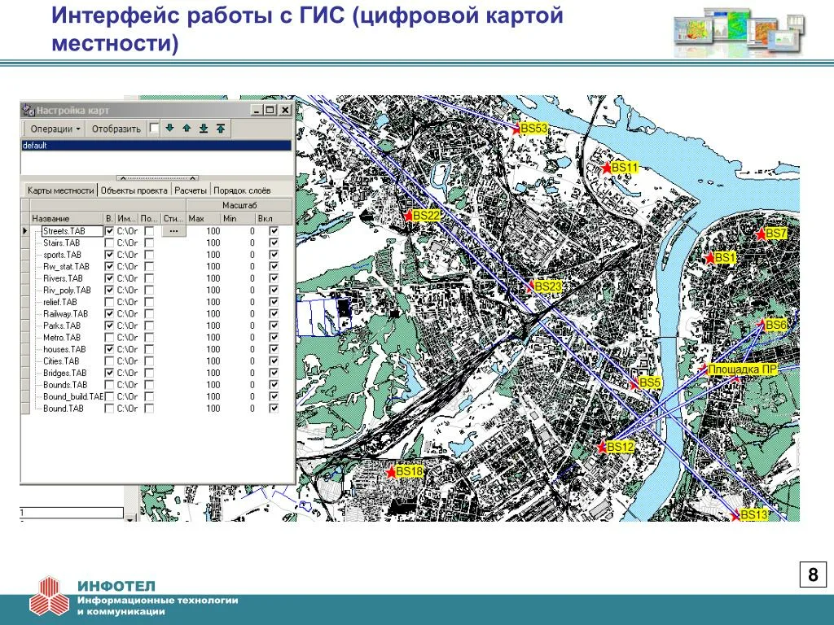
1 рисунок. Интерфейс работы с ГИС
Геоинформационные системы используют практически во всех отраслях, в которых географическая информация играет важную роль. Например, в таких:
География и геология. ГИС помогают визуализировать географические и геологические данные, исследовать рельеф местности, изучать климатические условия, отслеживать изменения природной среды, моделировать геологические процессы.
Градостроительство и транспорт. Системы используют для планирования развития городов, оптимизации транспортных сетей и анализа проблем транспортной инфраструктуры. ГИС помогают определить оптимальные места для строительства дорог, жилых районов и общественных объектов, а также проводить пространственный анализ потоков транспорта и оценивать воздействие градостроительных проектов на окружающую среду.
Экология и охрана природы. ГИС помогают анализировать экосистемы, отслеживать изменения в использовании земли, моделировать распространение видов и оценивать воздействие человеческой деятельности на окружающую среду. Также их используют, чтобы найти оптимальное место для заповедника или парка, запланировать мероприятия по сохранению биоразнообразия или отследить экологические параметры.
Общественная безопасность. Системы помогают правоохранительным органам и государственным службам эффективно управлять кризисными ситуациями и обеспечивать безопасность граждан. Например, анализировать и визуализировать преступность, эффективно размещать полицейские ресурсы, прогнозировать места возможных преступлений и проводить пространственный анализ событий. Также их используют для управления чрезвычайными ситуациями, планирования эвакуации и мониторинга общественной безопасности на массовых мероприятиях.
Здравоохранение. Аналитические инструменты помогают анализировать заболеваемость, мониторить распространение инфекций, оценивать доступность медицинских услуг и планировать места расположения медицинских учреждений. С ГИС показатели здоровья населения можно визуализировать на карте, соотнести их с эпидемиологическими данными и принять обоснованное решение. Например, спрогнозировать распространение эпидемии, запланировать программу вакцинации или улучшить протокол для ЧС.
2. Карта населения
Карта населения - это визуализация географической информации, которая показывает распределение населения на определенной территории. Она может включать данные о плотности населения, возрастной структуре, уровне урбанизации, миграционных потоках, социально-экономических показателях и других демографических характеристиках.
Применение карт населения особенно важно для следующих целей:
Городское и региональное планирование: Помогает в распределении ресурсов и в определении мест для строительства новых объектов, таких как школы, больницы, жилые комплексы, дороги и т. д.
Анализ социальных и экономических проблем: Обеспечивает возможность выявления территорий с высокой или низкой плотностью населения, анализа потребностей в социальных услугах и мониторинга миграции.
Мониторинг и управление ресурсами: Позволяет отслеживать потребности в инфраструктуре и коммунальных услугах, таких как водоснабжение, канализация и транспорт.
Составление прогнозов: ГИС помогают анализировать текущие тенденции и предсказывать изменения в демографической ситуации, что важно для долгосрочного планирования.
3. Этапы создания карты населения с использованием ГИС
Процесс создания карты населения в ГИС включает несколько ключевых этапов:
Сбор данных
Основной задачей на этом этапе является сбор пространственных и атрибутивных данных, необходимых для составления карты. Это могут быть:
Данные о населении (по переписи населения, статистическим отчетам, региональным базам данных);
Географические данные (пределы административных единиц, границы городов, сельских населенных пунктов, а также различные слои инфраструктуры, такие как дороги, здания и т. д.);
Данные о социальных и экономических характеристиках (уровень образования, доход, занятость, возрастная структура населения и другие параметры).
Эти данные могут быть получены из различных источников, таких как национальные статистические агентства, местные органы власти, спутниковые снимки, геодезические исследования и т. д.
Обработка и интеграция данных
На этом этапе важно обработать данные, привести их в нужный формат и провести интеграцию. ГИС-системы могут работать с различными типами данных: растровыми (например, спутниковые изображения) и векторными (точки, линии, полигоны). Необходимо объединить данные о населении с географическими данными, чтобы их можно было наглядно отобразить на карте.
Анализ данных
ГИС предоставляет широкий набор инструментов для анализа данных, включая:
Анализ плотности населения: Вычисление плотности населения на разных территориях и создание тематических карт, которые отображают концентрацию людей в разных районах.
Геостатистический анализ: Использование статистических методов для выявления закономерностей в распределении населения по территориям, например, анализ возраста, пола, уровня дохода.
Моделирование и прогнозирование: Прогнозирование изменения численности населения на основе демографических трендов, миграционных потоков и других факторов.
Создание интерактивных карт: Для удобства анализа и представления информации карты могут быть интерактивными, что позволяет пользователям взаимодействовать с картой, исследовать различные параметры населения, например, фильтровать данные по возрасту, полу, доходу и другим атрибутам.
Визуализация данных
После обработки и анализа данных, ГИС-система позволяет создавать наглядные и информативные карты. Для карт населения могут использоваться различные методы визуализации:
Тематические карты: Это карты, на которых различным зонам присваиваются различные цвета в зависимости от плотности населения, возраста, дохода и других показателей.
Гистограммы и диаграммы: Эти графические элементы могут быть встроены в карту для наглядного отображения количественных показателей.
3D-визуализация: Для более детализированного анализа можно использовать трехмерные модели, которые показывают плотность населения или другие параметры на вертикальных картах.
Оценка и выводы
На последнем этапе производится интерпретация полученных карт и анализ их результатов. Это может включать:
Выявление проблемных зон: Например, карты могут показать регионы с перенаселенностью, где требуется дополнительная инфраструктура или улучшение качества жизни.
Планирование распределения ресурсов: На основе карт можно определить, где необходимы новые учреждения (школы, больницы, жилые районы) или где следует увеличить транспортные связи.
Предсказание демографических изменений: Прогнозы на основе текущих трендов могут помочь в принятии долгосрочных решений.

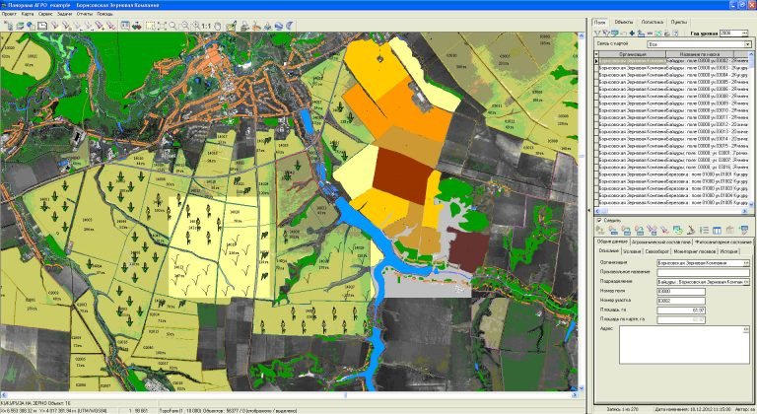
2 рисунок. Пример визуализации на карте ГИС
4. Примеры применения ГИС для создания карт населения
ГИС в городском планировании: В крупных городах, таких как Нью-Йорк или Москва, ГИС используется для создания карт плотности населения и планирования городского развития. Такие карты помогают урбанистам, архитекторам и муниципальным властям правильно распределять ресурсы и строить инфраструктуру в соответствии с потребностями населения.
Анализ миграции и внутренней миграции: ГИС позволяет отслеживать миграционные потоки, например, перемещение людей между сельскими и городскими районами, что важно для регулирования урбанизации и планирования жилых районов.
Мониторинг социально-экономических изменений: С помощью карт населения можно отслеживать изменения в уровне доходов, занятости, уровне образования, что помогает власти принимать меры для сокращения социального неравенства.
Прогнозирование демографических изменений: Применяя ГИС для прогнозирования численности населения и возрастной структуры, можно предсказать рост населения в определенных регионах, что помогает в планировании образовательных, медицинских и социальных программ.
5. Преимущества использования ГИС для создания карт населения
Точность и наглядность: ГИС позволяют создать точные и подробные карты, которые наглядно отображают демографические и социальные особенности.
Анализ в реальном времени: Современные ГИС-системы позволяют получать актуальные данные о населении в режиме реального времени, что делает процесс принятия решений более быстрым и эффективным.
Интерактивность: Карты могут быть интерактивными, что позволяет пользователям исследовать данные, фильтровать их по различным категориям и делать выводы на основе подробной информации.
Многофункциональность: ГИС-системы не только визуализируют данные, но и предлагают мощные аналитические инструменты для прогнозирования и моделирования демографических процессов.
Использование геоинформационных систем для создания карт населения значительно улучшает процессы планирования и управления в городах и регионах. ГИС позволяют более эффективно распределять ресурсы, прогнозировать изменения и выявлять проблемы на основе пространственных и демографических данных. Эти инструменты становятся важными для принятия обоснованных решений в социальной, экономической и экологической сферах.

